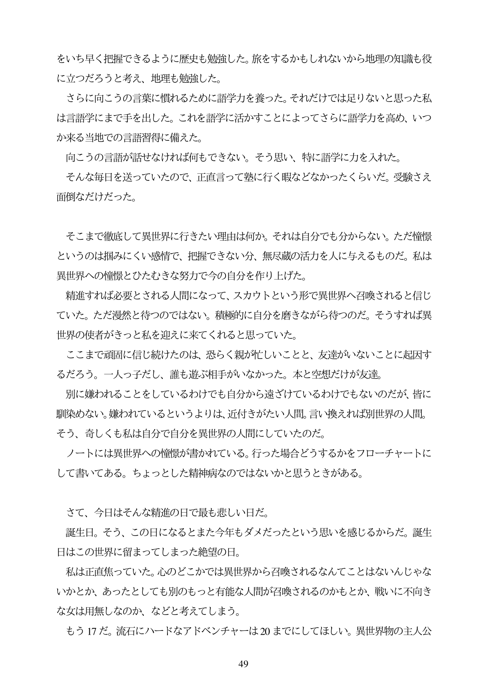

をいち早く把握できるように歴史も勉強した。旅をするかもしれないから地理の知識も役 に立つだろうと考え、地理も勉強した。

さらに向こうの言葉に慣れるために語学力を養った。それだけでは足りないと思った私 は言語学にまで手を出した。これを語学に活かすことによってさらに語学力を高め、いつ か来る当地での言語習得に備えた。

向こうの言語が話せなければ何もできない。そう思い、特に語学に力を入れた。

そんな毎日を送っていたので、正直言って塾に行く暇などなかったくらいだ。受験さえ 面倒なだけだった。

そこまで徹底して異世界に行きたい理由は何か。それは自分でも分からない。ただ憧慣 というのは掴みにくい感情で、把握できない分、無尽蔵の活力を人に与えるものだ。私は 異世界への憧慣とひたむきな努力で今の自分を作り上げた。

精進すれば必要とされる人間になって、スカウトという形で異世界へ召喚されると信じ ていた。ただ漫然と待つのではない。積極的に自分を磨きながら待つのだ。そうすれば異 世界の使者がきっと私を迎えに来てくれると思っていた。

ここまで頑

固に信じ続けたのは、恐らく親が忙しいことと、友達がいないことに起因す るだろう。一人っ子だし、誰も遊ぶ相手がいなかった。本と空想だけが友達。 別に嫌われることをしているわけでも自分から遠ざけているわけでもないのだが、皆に 馴染めない。嫌われているというよりは、近付きがたい人間。言い換えれば別世界の人間。 そう、奇しくも私は自分で自分を異世界の人間にしていたのだ。 ノートには異世界への憧隈が書かれている。行った場合どうするかをフローチヤートに して書いてある。ちよっとした精神病なのではないかと思うときがある。

さて、今日はそんな精進の日で最も悲しい日だ。 誕生日。そう、この日になるとまた今年

巨もダメだったという思いを感じるからだ。誕生 日はこの世界に留まってしまった絶望の日。

E.

私は正直焦っていた。心のどこかでは異世界から召喚されるなんてことはないんじやな

いかとか、あったとしても別のもっと有能な人間が召喚されるのかもとか、戦いに不向き な女は用無しなのか、などと考えてしまう。

もう17だ。流石にハードなアドベンチャーは20までにしてほしい。異世界物の主人公

49